Міністерство освіти і науки України

ДВНЗ «Прикарпатський національний університет імені Василя Стефаника»

Кафедра комп’ютерних наук та інформаційних систем

**Лабораторна робота № 1**

**З курсу:** Програмування та підтримка веб-застосувань

**Тема:** Адаптивна верстка статичних сторінок засобами HTML та CSS

**Виконав** ст.гр. КН-4

Юрць Т.В.

______________________

(Особистий підпис, дата)

**Прийняв** викладач

Ізмайлов А. В. ______________________

(Особистий підпис, дата)

м.Івано-Франківськ

2020

**Мета роботи:** Навчитись реалізувати адаптивну верстку статичних сторінок

засобами HTML та CSS.

**Теоретичні відомості:**

В даний час частка мобільного трафіку зростає стрімкими темпами. З кожним днем ​​людей, що використовують девайси з виходом в Інтернет, стає все більше. Телефон завжди під рукою, в будь-якому місці люди можуть подивитися необхідну інформацію, прочитати новини і т. Д. Звичайний сайт можна переглянути за допомогою мобільного пристрою. Однак, виникають деякі нюанси при перегляді - для читання окремих блоків тексту на відносно невеликому екрані необхідно масштабувати сторінку. Як наслідок, втрачається читабельність, зручність, сайт потрібно постійно перегортати, розтягувати, наближати. Багато елементів управління сайтів незручно використовувати, так як сторінки не розраховані на управління за допомогою дотиків до екрану. Для вирішення цих проблем почали розробляти сайти, здатні зручно відобразити інформацію на будь-якому пристрої.

Адаптивна верстка (Adaptive Layout) дозволяє підлаштовуватися основному контейнеру і будь-якого іншого елементу сайту під дозвіл екрану, роблячи можливим зміну розміру шрифту, розташування об'єктів, коліру і т. д. Відбувається це динамічно, наприклад, з використанням медіа-запитів (@media), дозволяють автоматично визначати дозвіл монітора, тип пристрою і підставляти зазначені значення в автоматичному режимі.

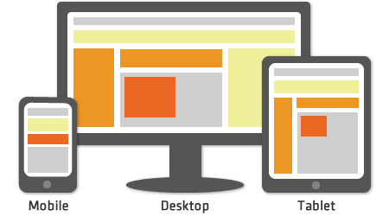

Рисунок 1

**Результати роботи:**

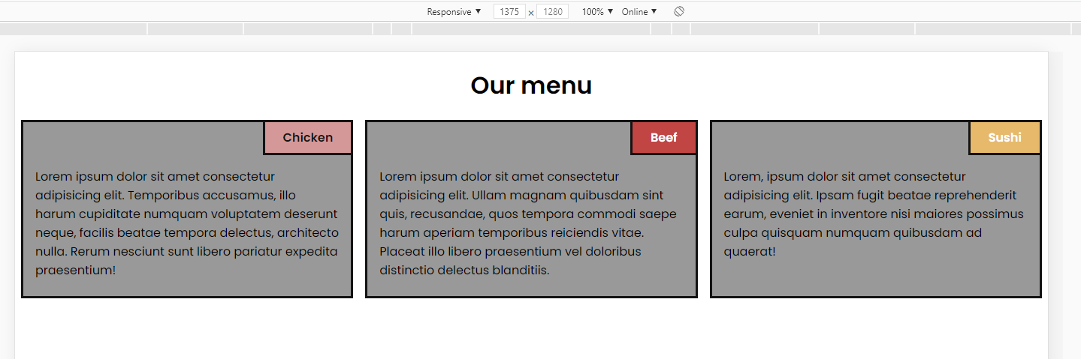

Рисунок 2

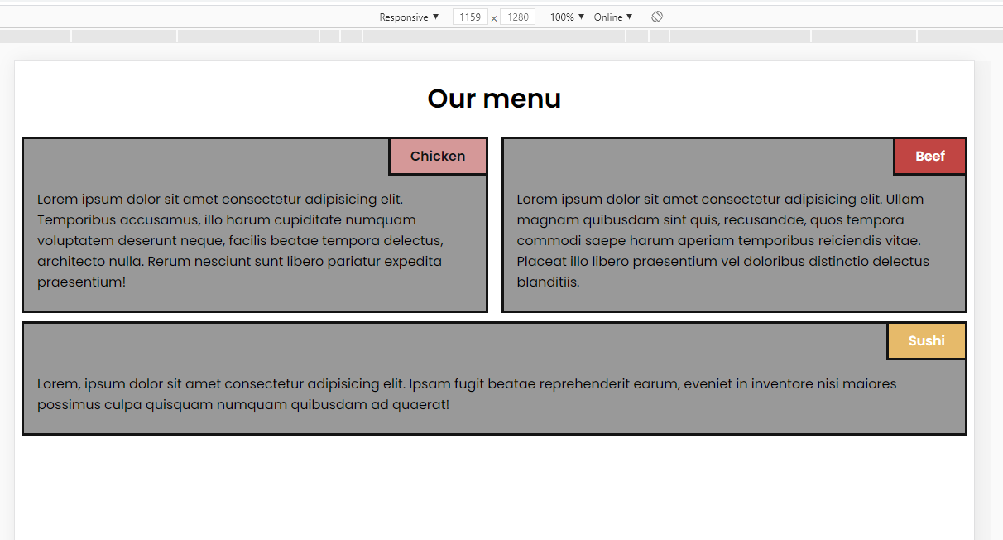

Рисунок 3

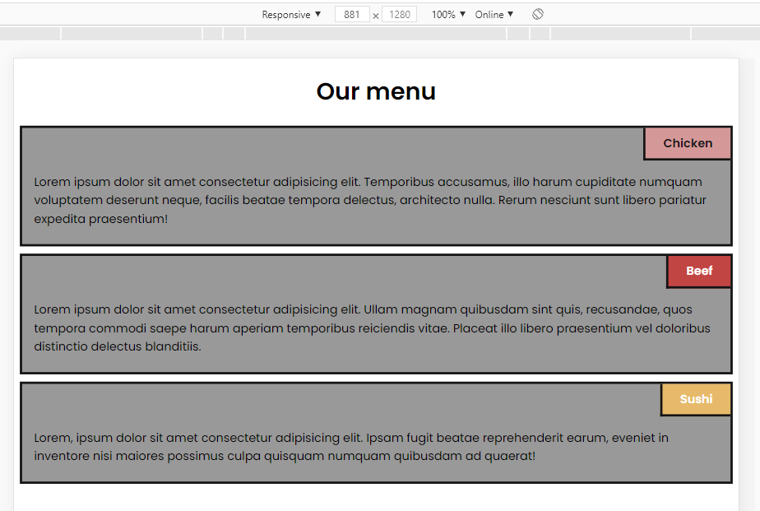

Рисунок 4

**Висновок:** підчас виконання даної лабораторної роботи мною реалізувано адаптивну верстку статичних сторінок засобами HTML та CSS.